Fecha: 17 de mayo
Tema: la Contaminación del agua Y enfermedades de origen hídrico
1) Lee atentamente el siguiente artículo: https://infoeducacion.es/primaria/contaminacion-del-agua-ninos/#:~:text=El%20agua%20contaminada%20no%20es,enferma%2C%20se%20deteriora%20o%20muere.
2) Responde:
a) ¿qué es la contaminación hídrica?
b) ¿Cuáles son considerados los principales contaminantes del agua?
c) ¿Cuáles son las principales fuentes de contaminación del agua?
d) Nombra las 5 prácticas para ayudar a solucionar a contaminación de las aguas
3) Rodea las imágenes en donde se evidencia contaminación hídrica
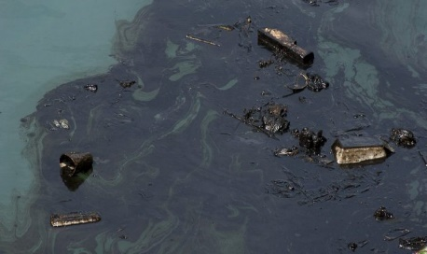  ` 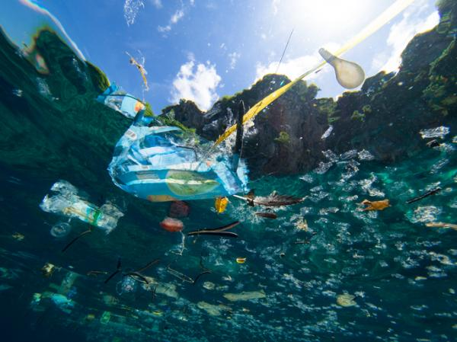
1) Lee atentamente el siguiente informe: https://purewater.com.co/enfermedades-de-origen-hidrico/
Elige una de las enfermedades que aparecen en el informe y realiza con los datos un cuadro con los síntomas, contagio, prevención y tratamiento de la enfermedad
2) Para el día 27 de mayo, realiza en una cartulina el cuadro del punto anterior y lo compartirás con tus compañeros

